Schemat oceniania
WOJEWÓDZKI KONKURS PRZEDMIOTOWY
z geografii dla uczniów szkół podstawowych
2025/2026

ELIMINACJE WOJEWÓDZKIE

Zadanie nr 1 (0 – 3p.)
- za każde poprawnie dopasowane 2 miasta – po 1 pkt
Odpowiedź
BosWash: Boston, Waszyngton
Megalopolis Wielkich Jezior: Chicago, Detroit
Megalopolis południowokalifornijskie: Los Angeles, San Francisco
Zadanie nr 2 (0 – 5p.)
- za każdą poprawnie uzupełnioną komórkę tabeli – po 1 pkt
Odpowiedź:
Opis | Nazwa kraju
Kraj mający dostęp do Morza Bałtyckiego, z gęstą sieć rzeczną oraz licznymi źródłami wód mineralnych. Z cennych atrakcji kulturowych należy wymienić zamek w Trokach. | Litwa
Państwo słynące z wielu czynnych wulkanów, gejzerów oraz gorących źródeł. | Islandia
Kraj będący ojczyzną słynnych klocków LEGO. | Dania
Jedną z bardzo ciekawych atrakcji tego południowego sąsiada Polski jest skalne miasto, które powstało w spękanych piaskowcach. | Czechy
Państwo w którym możemy podziwiać niezwykły krajobraz krasowy z licznymi jeziorami w Parku Narodowym Jezior Plitwickich. | Chorwacja

Zadanie nr 3 (0 – 8p.)
- za każdą poprawną odpowiedź – 1 pkt
Odpowiedź:

Atakama | Prąd Peruwiański | Ameryka Południowa
Namib | Prąd Benguelski | Afryka
Wielka Pustynia Piaszczysta | Prąd Zachodnioaustralijski | Australia
Mojave | Prąd Kalifornijski | Ameryka Północna

Zadanie nr 4 (0 – 6p.)
- za każdą poprawną odpowiedź – 1 pkt
Odpowiedź:
W Polsce pasy rzeźby terenu układają się ................ południkowo/równoleżnikowo). (Podobnie/inaczej) ........................ sytuacja wygląda w Ameryce Północnej. W zachodniej części Ameryki Północnej rozciągają się najwyższe góry: .......................... (Andy/Kordyliery) z najwyższym szczytem ......................... (Denali/Aconcagua). Są to (stare góry/młode góry) ........................ fałdowe powstałe w orogenezie ......................................(alpejskiej/kaledońskiej)
Zadanie nr 5 (0 – 5p.)
- za każdą poprawną odpowiedź – 1 pkt
Odpowiedź:
1. Wyżyna Zachodnioaustralijska
2. Wielka Zatoka Australijska
3. Wielka Pustynia Piaszczysta
4. Morze Koralowe
5. Ocean Indyjski

Zadanie nr 6 (0 – 4p.)
- za każde poprawne przyporządkowanie – 1 pkt
Odpowiedź:
1 b, 2 c, 3 d, 4 a

Zadanie nr 7 (0 – 3p.)
- za każde poprawne przyporządkowanie – 1 pkt
Odpowiedź:
Kontynent | Oznaczenie na mapie
Australia | D
Ameryka Południowa | A
Afryka | B

Zadanie nr 8 (0 – 5p.)
- za każdą poprawną odpowiedź – 1 pkt
Odpowiedź:
F, P, P, F, P

Zadanie nr 9 (0 – 6 p.)
- za każde wpisanie w kółko odpowiedniej litery (N, W) lub nazwy ośrodków barycznych (wyż, niż) – po 1 pkt
- za zaznaczenie w odpowiednich miejscach kierunku wiania wiatru – po 1 pkt
Odpowiedź:
Monsun letni
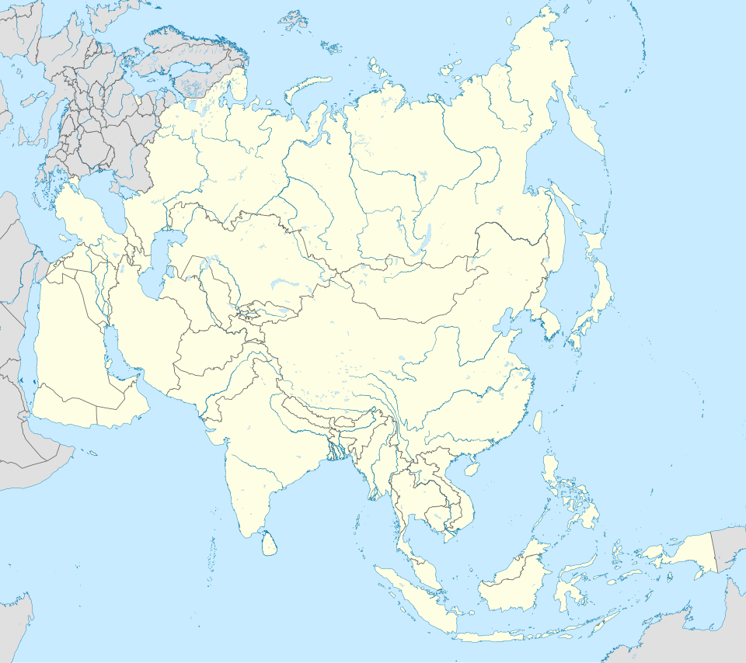
W
N
Autorstwa Uwe Dedering - Praca własna, CC BY-SA 3.0, https://commons.wikimedia.org/w/index.php?curid=12152482
Monsun zimowy
W
N
Autorstwa Uwe Dedering - Praca własna, CC BY-SA 3.0, https://commons.wikimedia.org/w/index.php?curid=12152482
Zadanie nr 10 (0 – 5p.)
- za każdą poprawnie wypełnioną komórkę tabeli - 1 pkt
Odpowiedź:
Najwyższy szczyt Afryki | Kibo (uznajemy też Kilimandżaro lub Uhuru Peak)
Państwo ze stolicą w Nairobi | Kenia
Najdłuższa rzeka Afryki | Nil
Region geograficzny sąsiadujący na północy z Saharą, dotknięty problemem pustynnienia | Sahel
Jezioro pochodzenia tektonicznego, będące największym tego typu zbiornikiem wodnym w Afryce | Jezioro Wiktorii

Zadanie nr 11 (0 – 8p.)
- za każdą poprawną odpowiedź - 1 pkt
Odpowiedź:

Nazwa formacji roślinnej: wilgotne lasy równikowe
Strefa klimatyczna: równikowa
Nazwa formacji roślinnej: pustynia gorąca
Strefa klimatyczna: zwrotnikowa
Nazwa formacji roślinnej: makia (roślinność śródziemnomorska)
Strefa klimatyczna: podzwrotnikowa
Nazwa formacji roślinnej: sawanna
Strefa klimatyczna: równikowa

Zadanie nr 12 (0 – 4p.)

- za poprawne obliczenia – 1 pkt
- za poprawne obliczenia i poprawny wynik – 2 pkt
Odpowiedź:
Np. 79°+ 90°= 169°

- za poprawne podanie szerokości geograficznej lub długości geograficznej antypodów stacji Wostok – 1 pkt
- za poprawne podanie szerokości i długości geograficznej antypodów stacji Wostok – 2 pkt
Odpowiedź:
Szerokość geograficzna antypodów stacji Wostok - 79°N
Długość geograficzna antypodów stacji Wostok - 73°W (180° - 107° = 73°)

Zadanie nr 13 (0 – 9p.)

- za każdą poprawnie wypełnioną komórkę – 1 pkt
Odpowiedź:
Język | Nazwa kraju | Oznaczenie kraju na mapie
francuski | Madagaskar | A
hiszpański | Argentyna | C
angielski | Indie | B
portugalski | Brazylia | D

- za poprawne podanie nazwy państwa – 1 pkt
Odpowiedź:
Indie

Zadanie nr 14 (0 – 8p.)
- za każdą poprawnie wypełnioną komórkę – 1 pkt
Odpowiedź:
Oznaczenie literowe państwa na mapie | Symbol konturu państwa | Nazwa państwa
A | d | Syria
B | a | Irak
C | c | Jemen
D | b | Sudan Południowy

Zadanie nr 15 (0 – 8p.)

- za poprawną odpowiedź – 1 pkt
Odpowiedź:
NATO

- za poprawne każde poprawne przyporządkowanie nazwy organizacji do mapy – 1 pkt
Odpowiedź:
A – NATO
B – ASEAN
C – OPEC
D - UE

- za każdą poprawną odpowiedź – 1 pkt
Odpowiedź:
Kolejno: ASEAN, OPEC, NATO.

Zadanie nr 16 (0 – 5p.)
- za każdą poprawną odpowiedź – 1 pkt
Odpowiedź:
Kolejno: Grenlandii, niskiej, sprzyjają, Europie, Chinach

Zadanie nr 17 (0 – 3p.)
- za każde poprawne przyporządkowanie – 1 pkt
Odpowiedź:
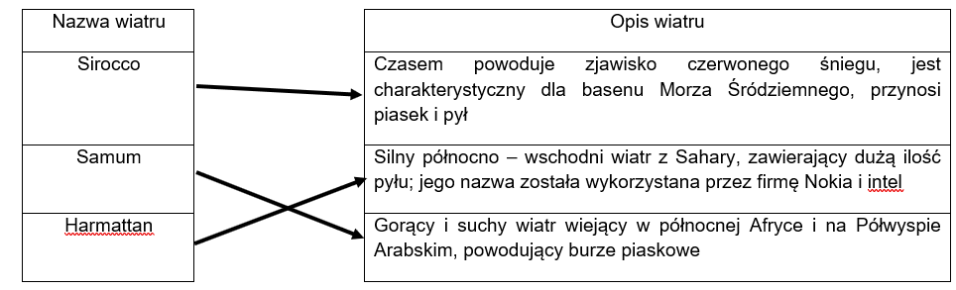
Zadanie nr 18 (0 – 3p.)
- za każde poprawne wskazanie – 1 pkt
Odpowiedź:
a, b, d
Zadanie nr 19 (0 – 2p.)
- za każde poprawne wskazanie – 1 pkt
Odpowiedź:
Margonin, Banie

